Info boekje

Museum

Proberen

Boek

Interview

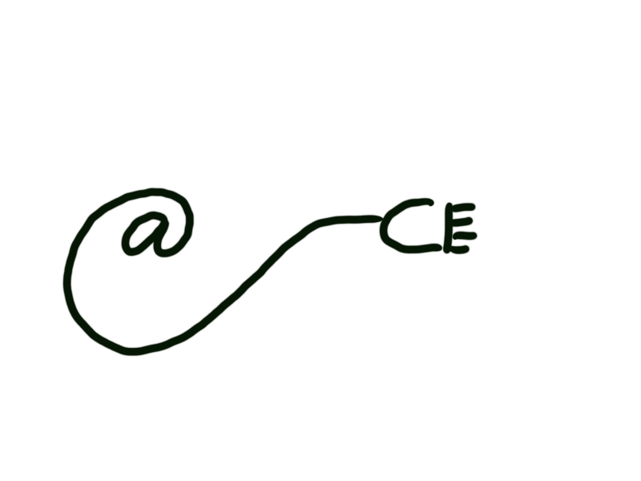Bronnen

Onderzoeks vragen

Overleg

Overleg

Belang-rijk

Nieuws-gierig

Interesse

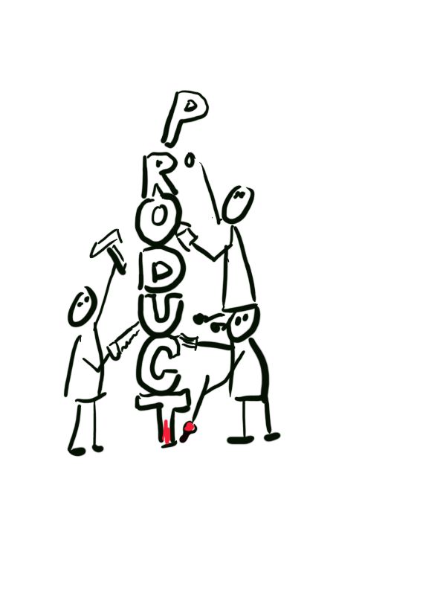Product-plan

Expert

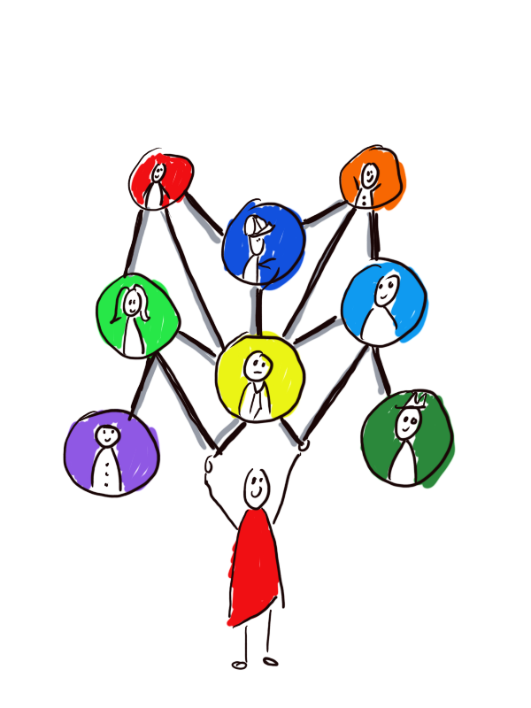Bekenden

Bedrijf

Reflecteren

Presenteren

Uitvoeren

Ontdekken

Plan maken

Informatie zoeken

Begrijpen

Beginpunt

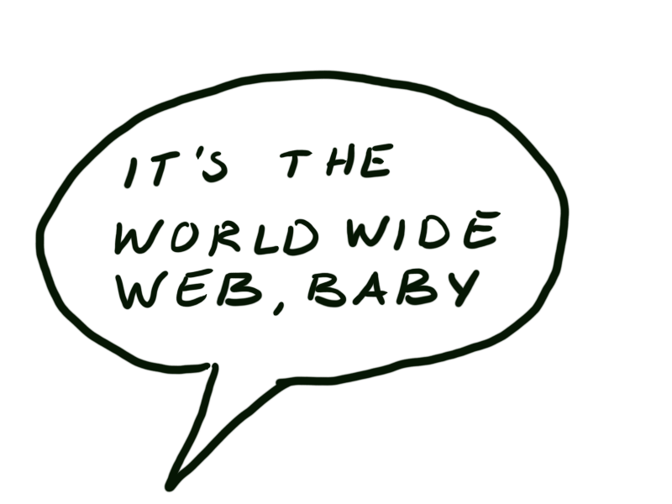Internet

Taken verdelen

Kiezen

Out of the box denken

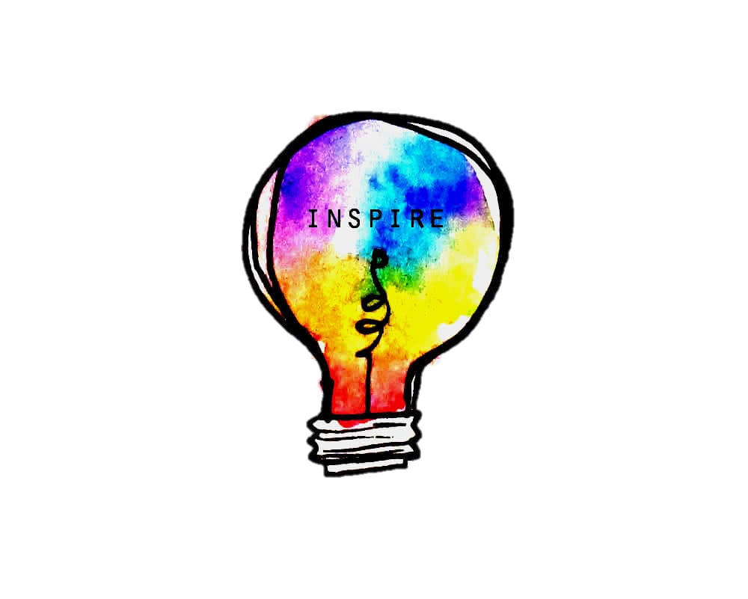Inspiratie opdoen

Pitchen

Foto’s maken

Prototype

Schetsen

Uit-proberen

Bezoeken

Mindmap

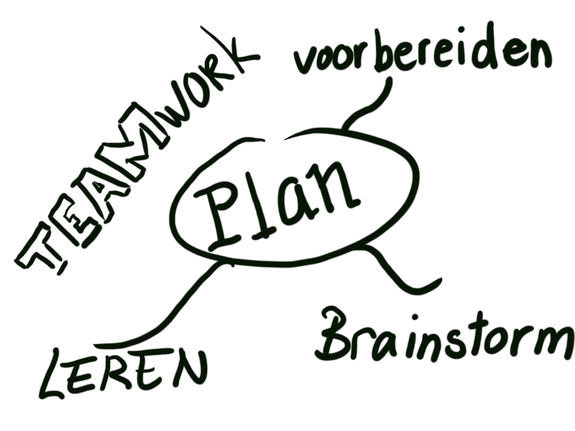Mindmap

Gesprek (OG)

Les materiaal

Poster / campagne

Onderzoek

Krant/ tijdschrift

Organisatie activiteit

Spel

Website

Film

Power-point









Opbrengst delen

Wat weet ik al?

Wat kan ik al?

Maken eind-product



bijstellen

reflectie

reflectie

bijstellen

Bijstellen

Wat als alles kan?

Feedback

Techniek

Moodboard

Tentoon stellen

Presentatie oefenen

Doelgroep leren kennen

Theorie begrijpen

Overleg

Materiaal kiezen

Schrijven

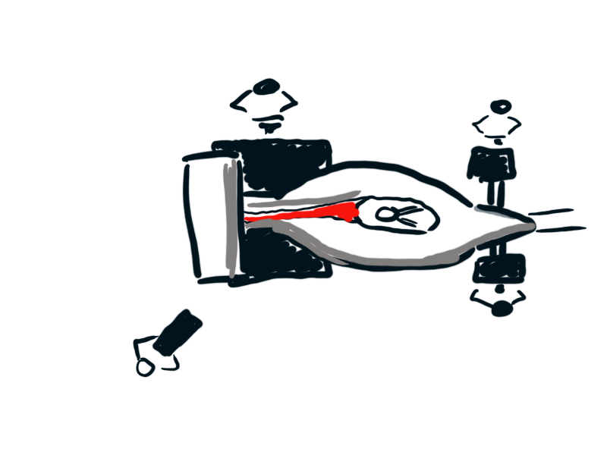Pitstop

Leren van elkaar

Dromen

Peer-feedback

Pitstop

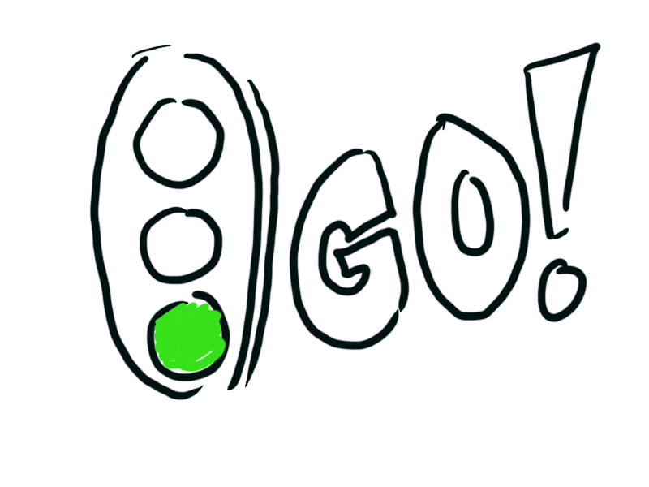GO halen

Deel vragen

Hoofd vragen

Schetsen

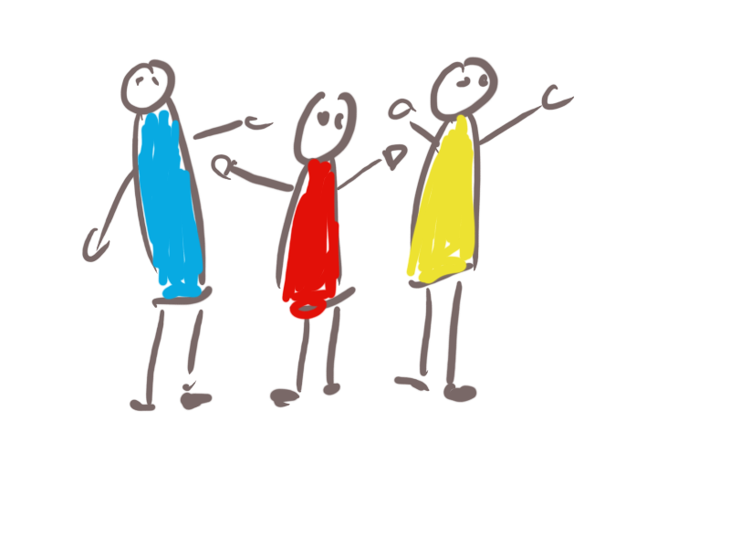 Groepje

kiezen